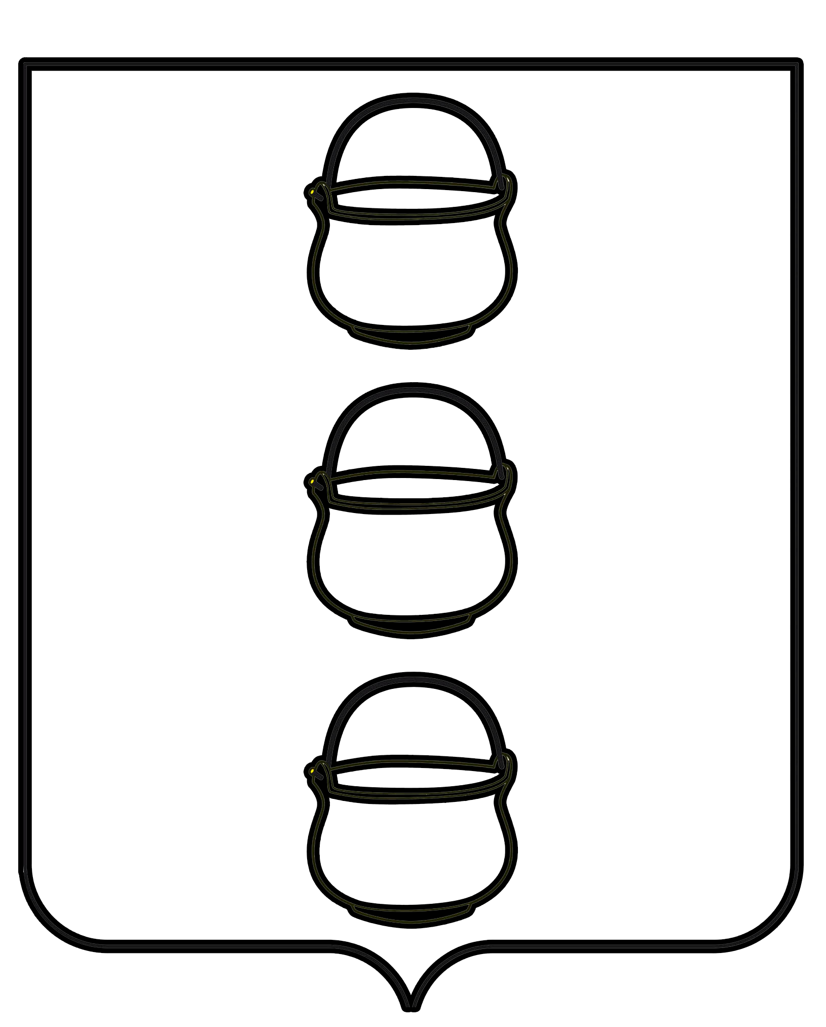

СОВЕТ ДЕПУТАТОВ
ГОРОДСКОГО ОКРУГА КОТЕЛЬНИКИ
МОСКОВСКОЙ ОБЛАСТИ
РЕШЕНИЕ
25.04.2023 № 3/63
г. Котельники

О внесении изменений в решение Совета депутатов городского округа Котельники Московской области от 20.05.2020 № 5/13 «Об утверждении Порядка определения размера, условий и сроков внесения арендной платы за пользование земельными участками, находящимися в муниципальной собственности или государственная собственность на которые не разграничена городского округа Котельники Московской области»

В соответствии с Земельным Кодексом Российской Федерации, Гражданским кодексом Российской Федерации, Федеральным законом от 25.10.2001 № 137-ФЗ «О введении в действие Земельного кодекса Российской Федерации», Федеральным законом от 06.10.2003 № 131-ФЗ «Об общих принципах организации местного самоуправления в Российской Федерации», постановлением Правительства Российской Федерации от 16.07.2009 № 582 «Об основных принципах определения арендной платы при аренде земельных участков, находящихся в государственной или муниципальной собственности, и о Правилах определения размера арендной платы, а также порядка, условий и сроков внесения арендной платы за земли, находящиеся в собственности Российской Федерации», Законом Московской области от 07.06.1996 № 23/96-ОЗ «О регулировании земельных отношений в Московской области», Уставом городского округа Котельники Московской области, рассмотрев письмо Люберецкой городской прокуратуры Московской области от 06.04.2023 № Исуб-7-8140-23, Совет депутатов городского округа Котельники Московской области

РЕШИЛ:
1. Внести в Приложение «Порядок определения размера, условий и сроков внесения арендной платы за пользование земельными участками, находящимися в муниципальной собственности или государственная собственность на которые не разграничена городского округа Котельники Московской области» к решению Совета депутатов городского округа Котельники Московской области от 20.05.2020 № 5/13 «Об утверждении Порядка определения размера, условий и сроков внесения арендной платы за пользование земельными участками, находящимися в муниципальной собственности или государственная собственность на которые не разграничена городского округа Котельники Московской области» (далее - Порядок) следующие изменения:
1.1. Дополнить Порядок пунктом 6.4.1.1., изложив его в следующей редакции:
«6.4.1.1. По договорам аренды земельных участков, находящихся в собственности муниципального образования городской округ Котельники Московской области и земельных участков, государственная собственность на которые не разграничена, предоставленных для индивидуального жилищного строительства, ведения личного подсобного хозяйства личных нужд, садоводства или огородничества для собственных нужд, расположенных на территории городского округа Котельники Московской области, граждан, участвующих в специальной военной операции, освободить от арендной платы.
Положения настоящего пункта не распространяются на правоотношения, возникшие из договора аренды земельных участков, находящихся в собственности муниципального образования городской округ Котельники Московской области и земельных участков, государственная собственность на которые не разграничена, заключенного на торгах».
2. Настоящее решение вступает в силу со дня опубликования в средствах массовой информации и применяется к правоотношениям, возникшим с 24.02.2022.
3. Настоящее решение опубликовать в газете «Котельники Сегодня» и разместить на интернет-портале городского округа Котельники Московской области в сети «Интернет».
4. Направить настоящее решение Главе городского округа Котельники Московской области для подписания и обнародования.

Председатель Совета депутатов
городского округа Котельники А.И. Бондаренко

Глава городского округа
Котельники Московской области C.А. Жигалкин

